曾國藩領導哲學運用於本軍幹部之研究
作者/歐陽仁傑少校

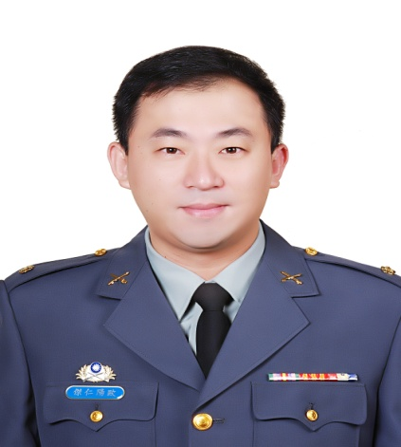
陸軍官校正70期、步校正規班343期、國防大學陸軍指參學院102年班；曾任排、連長、訓練官、作戰官、教官，現任職於步兵訓練指揮部作戰發展室研究教官

提 要
一、最好的領導方式就是「以身作則」，清末名將曾國藩之領導思維即以身教代替言教，方能體會士兵實際需要，建立軍隊表率，士兵才會身先士卒。
二、西方學者對領導者的建議是：三個不怕、三個決心、三個重視，以適應現代資訊發達重視決策速度與品質之要求，古代與現代在領導思維理則是一致的。
三、領導統御的對象是「人」，無論東方、西方，古代、現代，其理論基礎均大同小異，本部「臨陣當先」訓詞、以色列幹部戰場上發揮「跟我來」精神，是軍隊領導最好的典範。

關鍵詞：領導統御、軍事領導
壹、前言
「領導統御」是軍隊精神戰力的凝聚與增長，領導統御不僅是一種科學與藝術，是適切運用指揮權力，掌握全員心理，發揮人性潛力，啟發軍隊行為的一種藝術。曾國藩為清朝名將，是創建湘軍打敗太平天國的大功臣，其對部隊的訓練與管理，讓臨時募集成軍的湘軍，戰力與正規部隊的綠營及八旗軍相比，是有過之而無不及，並能屢建奇功，因此，曾國藩的領導哲學，實為吾等可學習效法之典範。本研究係將清朝名將曾國藩之領導哲學與思想精要，並參考西方專家學者對領導精闢釋義，藉東、西方思想觀念相互融通，提出具體思維方向與個人心得感想，提供本軍領導幹部領導參考。

貳、曾國藩生平介紹
一、曾國藩生平概述：
(一)出生背景：
曾國藩出生於清嘉慶16年10月11日(西元1811年)，湖南省湘鄉縣河葉塘都人，原名子城，字伯涵，後改名國藩，入翰林院後，因感慨過去虛度光陰，以「慨然思盡滌前日之污，以為更生之人」自勉，於是又自號滌生。先世原居衡陽，後遷至湘鄉，歷代務農，曾父麟書讀書應童試十七次，年四十三方補生員；曾國藩五歲起隨父親讀書，二十歲肄業於衡陽唐氏家塾，後就讀於湘鄉漣濱書院，二十三歲中秀才，次年中舉，二十八歲參加殿試，中三甲第四十二名，賜同進士出身，再經皇帝主考論、詔、奏、議、詩五題目入選翰林院庶吉士。
(二)與太平天國作戰階段：
清文宗咸豐二年(西元1853年)，太平軍聲勢浩大進攻湖北，清廷命曾國藩幫助湖南巡撫辦理全省的民兵團練。但他因母親去逝正在家守喪，他的好友對他曉以大義，他才決定到長沙就任。
曾國藩的湘軍和清廷的正規部隊不同的是湘軍主要是由鄉勇、團勇所組成，其實就是將地方武力正規化；曾國藩對練兵、帶兵作戰原是外行，但憑著一股熱忱與決心，居然把團練辦得井井有條。
1854年2月，曾國藩發表「討粵匪檄」，說明湘軍的立場是護衛漢民族的儒家文化。他痛斥太平軍的殘暴，指責他們破壞了中國傳統的倫理秩序，希望忠義之士共同奮起，掃蕩太平軍。
太平軍定都南京以後，內部發生兵權爭奪，軍紀日漸敗壞，只能靠忠王李秀成，英王陳玉成等二名大將辛苦支撐；至1863年，南京城外的重要地區幾乎都被曾國藩的弟弟曾國荃攻佔。清穆宗同治三年(1864年6月1日)，洪秀全眼看大勢已去，在南京城服毒自盡，享年52歲。
表1：曾國藩大事紀
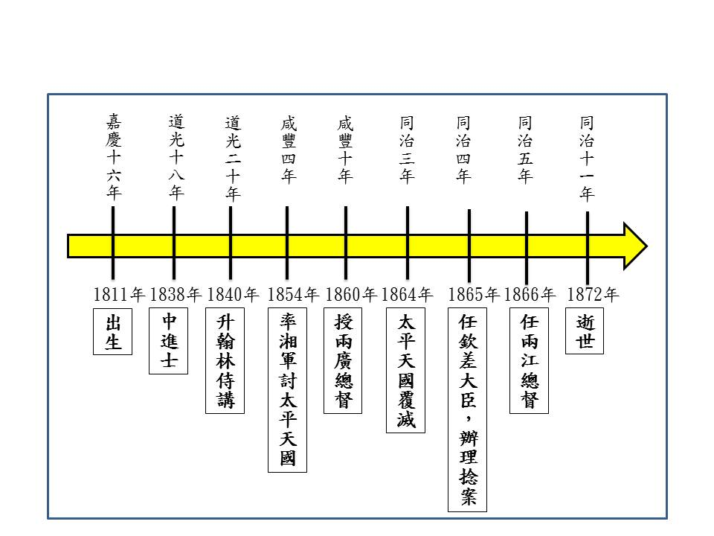

資料來源：筆者綜合整理，參考董叢林，《百年家族-曾國藩》
臺北：立緒文化出版社，民國88年5月），頁363-365。

二、曾國藩所處社會環境與湘軍組織編組：
(一)社會環境：
曾國藩所處的時代，距滿清開國近二百年，承平日久，官吏不免習於荒嬉，政事也就衰敗，當時的情形是：「時值承平日久，朝野酣嬉，習於虛偽，軍事吏治，腐敗已極，無可撥之餉，無可戰之兵」。
(二)軍隊組織：
就湘軍軍隊組織而言，營官親兵六十名，親兵長六名，前、後、左、右區分四哨，哨官四名、長四名，護勇二十名，什長三十二名、正勇三百三十六名，伙勇四十二名，一營共計五百人，營官一員，哨官四員，每營分四哨，每哨分八隊(一隊抬槍、二隊刀茅、三隊小槍、四隊刀茅、五隊抬槍、六隊刀茅、七隊小槍、八隊刀茅)。
(三)軍隊素質：
湘軍主要是以鄉間農民為主要兵源，拒絕遊手好閒的市井混混加入，曾國藩認為「鄉民壯健樸實者，練一人生一人之益，練一日有一日之效」，而且生性憨厚，未染上官場的惡習，保持農民固有的勇敢與誠實，經訓練後較能維持軍隊的紀律。
參、曾國藩領導哲學思想論述
曾國藩為一文弱書生，入翰林院後開始十年的京官生涯，爾後因太平天國之亂，奉命督辦湘勇以保衛桑梓，1864年其弟曾國荃攻下南京，太平天國滅亡。
從文人成功轉型為軍人，其領導統御之方式必定有其獨到之處，雖曾國藩領導統御講求時效，在廣泛閱讀文獻後歸納如下：
一、治軍之才，不外「公、明、勤」：
曾國藩認為帶領軍隊的將領，「公正、廉明、勤勞」是第一要務，不公、不明則諸勇必不悅服；不勤，則營務鉅細皆弛不治，亦是以軍務營規為作戰致勝之基礎。
二、重視「轉移之道」與「以身作則」：
清末朝政腐敗，曾國藩在道光三十年上奏道光皇帝「應召陳言疏」中，對用人問題直抒己見，認為當今人才不是不足，端看主事者如何運用，因此人才問題大抵有「轉移之道」、「培養之方」及「考察之法」，其中轉移之道，就是將當時吏治腐敗的風氣予以改善，去除「退縮」、「瑣屑」、「敷衍」、「顢頇」的通病，而使吏政步上清明的軌道，因此領導者必須將改善單位不良風氣視為重要執行事項，沒有良善之風氣，所有事情均無法執行順遂，且會有事倍功半之不良效果。
三、將才四大端：
曾國藩認為將才應具備「知人善用」、「善覘敵情」、「臨陣膽識」，及「營務整齊」等四項要素，一個優秀的領導幹部亦須具備將才特質，充分發揮領導才能，方能引領部屬完成任務，將才要素分述如下：
(一)知人善用：
領導幹部應依據部屬的人格特質，專業領域，賦予適切合宜的任務，這樣才能有事半功倍的效果。

(二)善覘敵情：
古之所謂善覘敵情，是要知道敵人的性情技倆，與敵陣中哪位將領不合，哪個將領跟敵君主不合，筆者認為現代的「覘敵情」，一可視為情報工作，二是領導幹部的專業技能，也就是戰鬥技能，此種技能非一蹴可及，所以身為領導幹部應強化本職學能，方能在戰場中迅速判明敵情，下達正確的決心及作戰指導，使傷亡降至最低。
(三)臨陣膽識：
自古以來，打勝仗的隊伍，驍勇善戰的將領總在先頭帶領部隊向前衝刺，就像是三國時代的名將趙子龍一生歷經七十餘戰皆未敗過，因此被稱之為常勝將軍；他不爭功名、不耍心機、任勞任怨、有勇有謀、有膽有識、德才兼備，諸葛亮每次遇到有重大的任務時，總是說：「非子龍不可行也。」他在長阪坡之戰，單槍匹馬，縱橫於千軍萬馬之中，「手起處，衣甲透過，血如泉湧」，視數十萬大軍如草芥，表現出來的是就是勇，曾國藩也說：「帶勇之人，第一要才堪治民，第二要不怕死，第三要不汲汲於名利，第四要耐受辛苦。」，這也是勇敢的表現。
(四)營務整齊：
營務整齊也就是營規要嚴謹，曾國藩認為；軍令嚴肅，必須養之有素，平時法禁不嚴，臨時何能望其用命，營規必嚴，職是故也。至於營規之要者，不外「嚴出入」、「密稽查」、「勤點名」、「申夜令」及禁止喧嘩、謠妄、菸賭、姦淫等事。
四、親要務、尚實質：
(一)為主將者不可不以「習勤為先，對軍中要務，如校閱操課、裁答秘要文件等，尤必躬親為之，不可擅其煩擾。這就是親要務的意義。
(二)身為領導者凡事應事必躬親，舉凡大從部隊訓練、文件批核、軍械清點、衛哨排定及小到官兵休假排表審查(避免有不公情事)等都應親力親為，若能審慎以待，對指揮官部隊掌握，向心力凝聚有很大的幫助，也消除了管理的死角。
(三)「尚實質」就是要戒虛偽，王之平先生所著「曾胡左兵學綱要」中提到，軍旅之事尚實質而戒虛偽，蓋以虛偽事上，上必不信，以虛偽率下，下必不服；臨敵之際，尤必實事求是，不可稍涉虛偽，若領導者以虛偽處事，則不對就喪失真誠，更遑論作戰時可齊心一致了。

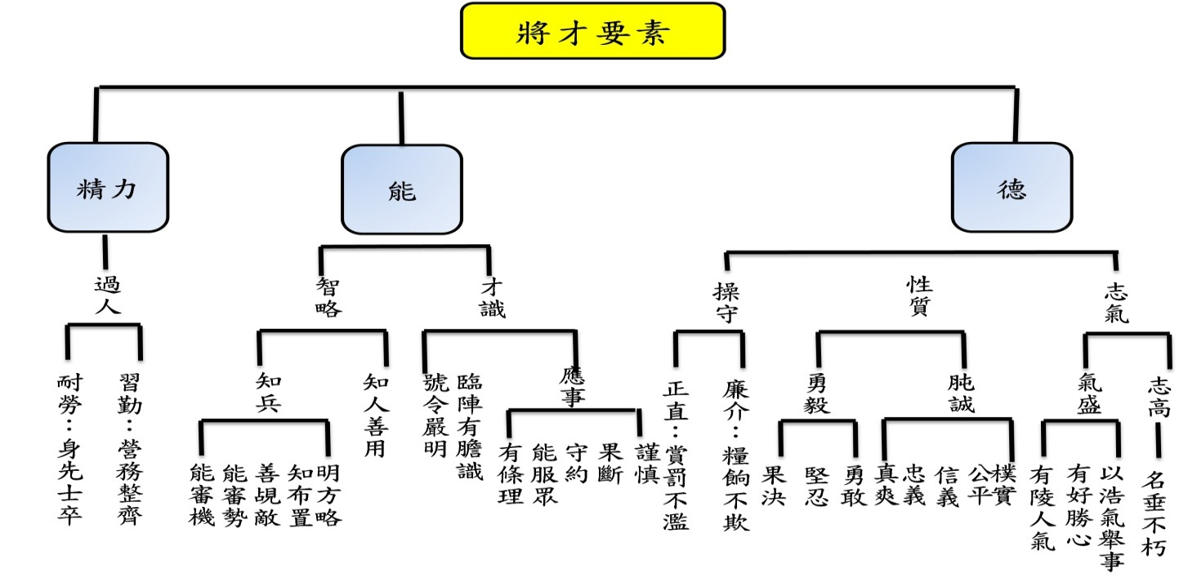
表２：將才要素
資料來源：筆者綜合整理，參考王之平，《曾胡左兵學綱要》，（臺北：黎明文化出版社，民國77年10月），頁37
五、品格與操守的重要：
軍人應有高度的品格與操守，有可以做的，有不能做的，也有必須要做的，戰場就是生死場，須臾之間面對的就是生死，不容許有半點猶豫，所以一個人的性格與氣質，在關鍵時刻會顯現不遺，而曾國藩認為軍人最重要的品格與操守，就是「勇毅」、「團結」、「尚志」、「勤勞」。
(一)勇毅：
曾國藩認為軍人要有一不要錢，二不怕死的志
向，若能做到這兩點，作戰時就會英氣勃發，氣吞山河。而勇氣又區分廣義與狹義之區別暴虎馮河，死而無誨，臨難不苟，這是狹義、急遽的勇敢，成敗利鈍，鞠躬盡瘁，死而後已，這是廣義、持續的勇敢，軍事家蔡鍔評論曾國藩治兵哲學：「軍人居高位者，除能勇不算外，尤須於毅字下功夫，挾一往無前之志，具百折不回之氣，毀譽、榮辱、生死皆可不比較，惟求吾良知之所安」。
(二)團結：
曾國藩所帶領之湘軍，是一支「齊心相顧，不肯輕易放棄同袍」的隊伍，即使平時有仇隙，但一到戰場卻能同仇敵愾，生死相顧，這也是蔡鍔所說：「有爭憤於宮庭，而言歡於私室；有交哄於平昔，而救助於疆場」。
(三)尚志：
所謂「志向不立、則心神不寧；志向即定，則鬼服神欽」。由此可知，立志的重要，非凡的志氣可衍生出非凡的勇氣，正因為有了堅定的志向，他們才能不為流俗所移，心安理得，有所作為。
(四)勤勞：
所謂百種弊端，皆由懶生，懶則遲緩，遲緩則治人不嚴，而去功不敏，一處馳則百處懶矣。
六、帶兵如父兄帶子弟：
曾國藩曾說：「將領之管兵勇，如父兄之管子弟，夫兄嚴者，其子弟整齊，齊家必興，溺愛者，其子弟驕縱，其家必敗。」也就是說，帶領兵眾就像是教育自己晚輩一樣，並以愛護自己子弟的心來管理部隊，這樣就可以上、下一致，意念相通，發揮最大之精神戰力。
七、主官、管應擔負品德教育職責：
禮、義、廉、恥是實踐國民生活的規範，也是培養軍人氣節的根基，重禮義則尚氣節；知廉恥，則能明生死，所以禮、義士治軍的大本，領導幹部除能自身遵守外，更應影響所屬，務使每位官兵接受四維教育的薰陶，使部屬具備重禮、尚義、明廉、知恥之習性，以培養忠貞不渝、至死不屈的軍人氣節，建立一支戰力強盛的革命勁旅。
八、賞罰嚴明，因材施教：
(一)古人用兵，先求賞罰分明，功不能賞，則能者不
勸，罪不能懲，則不肖者不飭。
(二)所以帶領部隊應制定適切之賞罰標準，在標準以
下者，應要求落後者趕上，並予以適度之懲罰，在標準以上者應保持並給予獎勵，這樣才能精益求精，日益進步。
九、帶勇之法，用恩莫如用仁，用威莫如用禮：
(一)仁與禮是治國的大經大法，曾國藩對士兵的要求
，不僅是在營要作良兵，外出能作良民，他曾說：我輩帶兵，如父兄帶子弟一般，無銀錢，無保舉尚是小事，切不可因嫖賭菸酒而壞了身體，個個學好，人人成材，則兵勇感恩，兵勇之父母妻子亦感恩矣。
(二)明朝軍事家戚繼光也曾說：「主將查察士卒飢飽、勞役、強弱、勇怯、材技、動靜之情，使之一如父母，則和氣生，氣和則心齊，兵雖百萬，指呼如一人。」以仁禮治兵，是儒家之發揚，曾國藩認為如此的軍隊自然就是王者之師，王者之師可以無敵於天下。
十、「耐煩」為第一要義：
曾國藩在咸豐八年二月十七日在寫給曾國荃的家書中寫到「昔耿恭儉公位居官以耐煩為第一要義，帶勇亦然」，所以帶兵切記要耐的住煩，方能在各項任務重疊時，作出正確的判斷，下達至當的決心。
十一、精實訓練與精神戰力的重要：
(一)曾胡治兵語錄告訴我們，練兵之道，須以官兵晝夜從事，乃可漸幾於熟，如雞伏卵，如爐煉丹，未可須臾稍離。
(二)治軍之道以勤為先，勤則朝氣至，惰則暮氣至，朝氣則勝，暮氣則敗，日日操練，斷不可間。
(三)曾國藩平時訓練湘軍，有其一定的方法，而且按時操練，不僅重視實用的戰鬥力，還重視精神教育，以維護法理倫常作為軍隊的精神基礎，人人以忠義期許，可有效提高無形精神戰力。

肆、中、西方對「領導」的認識
一、領導意涵：
領導是一種「影響團體達成目標的能力」，亦可說是一種「能夠影響他人或組織的活動，用來達成領導者所設定目標的過程」，筆者認為洪光遠教授針對領導的涵義，歸納出之五項特點，較切合領導的特質，分述如下：
(一)領導是影響力的增長。
(二)領導為說服人服從的藝術。
(三)領導是一種交互作用的關係。
(四)領導是達成目標的手段或工具。
(五)領導是引領一群人達成共同目標過程。
二、孫子領導理論概述：
(一)中國古代兵法鉅作-孫子兵法言：「將者；智、信、仁、勇、嚴也。」就是說指揮官必須具備足智多謀、賞罰有信、照顧部屬、勇敢果決、嚴以律己等素養，方可帶領部隊作戰及遂行上級交付之各項任務。
(二)就「智」而言：就是要能善於分析思考，掌握全般狀況，這就是所謂的「洞察力」；成功的指揮官所以能「見微知著」、「乘機造勢」，以獲得絕對之勝利，全賴其卓越的洞察力及判斷力，所以孫子兵法言：「知己知彼，百戰不殆。」有豐富的學識為背景，並掌握狀況，才能作理性的思考。
(三)就「信」而言：要做到信賞必罰，指揮官言而有信，自然就有威嚴。而「信」也包含了誠信與信任之意，它們可以產生凝聚力，使團隊成員結合在一起。領導者如能以誠信處事，必能感動他人，發揮良知良能，以達「精誠團結」之境界。
(四)就「仁」而言：也就是帶兵要帶心，地形篇說到：「視卒如嬰兒，故可與之赴深谿；視卒如愛子，故可與之俱死。」, 就是要視部屬如手足、如愛子，如此部屬就會有生死與共的向心力，但是「孫子兵法」也告誡不能溺愛驕寵部屬，否則是無法與敵作戰的。古來名將，要得士卒之心，除了本身公正廉明之外，愛護部屬也是贏得其心的首要，關切及爭取福利是培養士氣的良方。能贏得部屬之心，始能充份運用部屬之力。故領導幹部必須以作官兵親人的心情，視官兵如自己子弟，照顧其生活，關懷其疾苦，注意其前途，保障其權益，爭取其福利，使每一位弟兄能安心而樂於效命。
(五)就「勇」而言：勇敢果斷是負責盡職的表現，缺乏勇敢果斷的精神不但不能成事，更無法獲得部屬的信任。拿破崙言：「沒有膽量，決不會成為偉大的將領」，而「前進、戰鬥、不惜任何犧牲」也是巴頓的信念。所以「勇」是領導人最基本的素養，因為一般人心目中，領導者是帶頭衝鋒者，如果領導者缺乏勇氣，是不會贏得部屬的信任。
(六)就「嚴」而言：沒有紀律的部隊無法打勝仗，沒有紀律的企業就沒有績效。領導者處事嚴謹，是精益求精、實事求是。意即在做事方面要謹慎、落實、把握重點、集中心力，將時間與精力投入於重點，方能形成競爭優勢，如果不能把握重點，很可能本末倒置，或形成備多則力分。「嚴」是維持戰力與紀律的根本，歷史上諸葛亮因為馬稷戍守街亭失利，導致蜀國北伐戰局失敗，為嚴明軍紀，揮淚斬愛將，樹立了公私分明的典範，便是一例。
三、趙本立先生所著「軍事領導學」對於領導統御下了一個定義，就是藉提供目的、指導和作為動機以影響其他人員，完成任務和組織改善。
(一)「影響」的意義是要求部屬去做你要求他們做的
事。
(二)「目的」是給人一種道理去做事情。
(三)「動機」給予部屬做每件事的意志，去心肝情願
地去執行每一件任務。
四、西方領導統御學說繁多，在此以美國作家歐倫‧
哈拉利(Oren Harari, Ph.D.)所著「鮑威爾成功領導手冊」，書中闡述美國前國務卿鲍威爾(Colin Powell)成功的領導經驗，包含下列十項特點：
(一)促使想法相互激盪。
(二)建立信任。
(三)說到做到。
(四)不墨守成規。
(五)選擇正確人才。
(六)樂觀至上。
(七)挑戰專家。
(八)超越極限。
(九)尋求平衡。
(十)視情況決定策略。
五、美國陸軍野戰教範－《軍事領導》一書中，論及「軍事領導」的定義，意指軍人藉以影響他人以達成使命之一種方法，或稱之為一種藝術。軍人運用其各項領導屬性（信念、價值觀、倫理、品格、知識與技能等）以達成任務之方法，或轉化為藝術之表現。

綜上所述，中、西方領導理論不外乎要求領導者應具備智慧、信任、仁愛、勇氣及嚴格等特質，並且同時擔負起教育團隊之責任，依據部屬所具備之能力分配其任務，達到事半功倍之效果，並且以身作則帶領部屬完成任務。

伍、提升本軍領導統御之我見
鑑古知今現代優質領導者除基本之「以身作則」外，更要有三個不怕，即是「不怕選用新人、不怕做重大決定、不怕有個人貶損」；要有三個決心：「決心不要討好、決心投入重要的事、決心讓人替我做事」；三個重視：「重視團隊力量、重視決策速度、重視多數人意見」，使團隊的力量發揮至極致，茲將個人看法概述如后：
一、具備公正無私基本態度：
對待部屬一視同仁此為領導者最基本之要素，由於現在男、女均可在營服役，入營的來源與管道更加多元，大幅度增加管理上的複雜性，若是領導者無法做到秉公處理，必然引起官兵埋怨與不滿，為部隊埋下相互間猜忌或仇視的因子，未來工作推動時將容易產生困擾與對長官的不信任，所以公正無私是穩定軍心非常重要的基本態度，也是落實管理必備之原則。
二、以身作則，作為部屬表率：
各級領導幹部為軍隊指揮之樞紐，士氣團結的核心，「以身作則」為樹立威信的不二法門；所謂「以身作則」，就是以個人高尚之武德與勤奮負責帶領所屬官兵，率先躬行，甘苦與共，並以大公至誠之精神感召其所屬；此種感召一經生效，則其所發生之力量為最大且最深；此種無形之力可驅策其部下在戰場上勇往邁進，此亦為最高無形之戰力泉源。本部訓詞-「臨陣當先」就是「以身作則」的最佳表現，營區中有一個基層戰鬥指揮官，帶領部屬向前進的塑像(如圖1)，右手持槍，左手向前揮舞，就是代表領導幹部「跟我來」之基本精神的象徵。

圖1：步訓部臨陣當先塑像
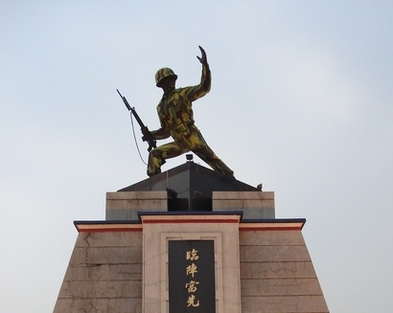

資料來源：國防部網站http://www.appledaily.com.tw，民國101年12月30日

三、強化專業技能：
強化領導者的專業技能，除兵科專業進修班隊外，筆者認為要落實軍士官團教育，雖行之有年，然基層部隊在執行上未見具體成效，甚致部分單位將軍、士官團教育挪為他用，導致軍士官團教育形同虛設，因此各單位應重視軍士官團教育，同時應安排領導統御相關課程講授，提升領導幹部的領導內在素養至為重要。
四、策頒領導統御相關準則及叢書：
國防部雖於民國77年頒發國軍領導要綱等相關準則,然因時代的變遷，人的基本權益及官兵人格越來越被重視，並且已經法制化，領導統御應實踐人性化之管理，因此多元化之領導統御方式應結合現行準則、法規完成修訂，並且確實遵行，方能順應潮流，且更能被社會大眾所接受。
五、定期辦理領導統御座談：
領導統御座談可責成各級指揮官以親考親教作法實施，其中可包含三種方式：
(一)藉由指揮官(資深領導者)豐富的領導經驗，以現身說法的方式，提供給經驗不足之領導幹部有學習仿效的標準。
(二)藉由座談時機，提出失敗領導案例，並從中分析肇生因素，進而找出最適切之領導作法。
(三)可邀請民間學有專精學者辦理講座之作法，藉以汲取其豐富的領導經驗，廣泛意見交流，以有效創新基層領導幹部領導思維。
六、軍事教育增加「領導統御」課程：
教育是最廉價的國防，領導學之父Warren Bennis：「領導者不是天生的，而是後天養成的！」，領導是可以透過學習、觀摩、經驗交流、意見交換等相關作法，逐次提升基層幹部領導經驗與效能；另外，領導要結合實務工作，經由經常性工作推動能夠落實，再積極擴大到作戰任務執行的領域，藉由範圍的增加進化到領導層級的提升，才能形成有條理、有步驟的整體進步。因此，應由國防部、司令部相關部門統籌規劃，納入必要性課目時數，區分對象排定課程，俾使各級領導幹部均可提升領導能力。
七、重視精神教育：
(一)曾國藩當時面對教育水準不高的鄉勇，為灌輸其理念及統一作法，採取淺顯易懂的「歌謠」方式(如保守平安歌、水師得勝歌、陸軍歌、愛民歌及解散歌等)，在傳唱中了解指揮官的要求，中心思想藉潛移默化進入官兵的腦海中。
(二)國軍領導幹部亦可運用此方式，不厭其煩的宣導，效法曾國藩親臨校場訓話，反覆開導千言萬語，頑石皆能點頭，官兵才能深入了解指揮官要求方向與重點。
八、傾聽部屬的建議：
身為部隊領導幹部，國家授權的軍隊指揮權掌握於手中，往往容易迷失在自己決定的就是對的情境中，忽略了傾聽團隊心聲的重要，如果陷入剛愎自用，部屬就不會向你建言，領導者容易活在自己為是的領導迷霧當中，反之，若是像塊海綿時時在吸收，這樣不僅能讓自己發現缺失所在，亦能讓團隊關係變成和諧。
九、有勇於認錯的勇氣：
「有錯必改、善莫大焉」，認錯是沒有尊貴卑賤之分的，往往取決於上位者是否具有勇氣，能夠真誠認錯的領導幹部，不會掩飾過失與欺騙，以真誠相對，方能得到部屬真心的支持，並且踴躍的追隨，執行上級賦予的任務。
十、領導者要自我克制的能力與修養：
領導者應要有自我可克制的能力與修養，使任何的決策都可以在非常冷靜且理性的狀況下評估利弊得失，分析研判出至生的關鍵因素，應避免在情緒激動時作出錯誤的決定及不適切的舉動。
十一、不要忽視激勵的力量：
巴頓將軍在「戰爭的奧秘」這篇文章中提到「激勵的火花難以捉摸，然而卻明顯得有如光輝，這就是戰士魂」，相信大家都有經驗，在工作忙碌之餘，得到長官一句鼓勵的話語，彷彿打了一支營養劑一般，疲憊的身軀又充滿了能量，這就是激勵的神奇功能，所以身為領導者不要吝嗇給予官兵鼓勵，因為這是最廉價且最容易執行的獎勵。
陸、結語
曾國藩的領導哲學與治兵思想，在當時資源有限狀況下，將素質低落的地方武力，在有組織、有系統狀況下，將其領導理念與作法深植每位官兵心底，因此，連當時朝廷下轄的正規軍隊綠營軍、八旗軍都無法戰勝的太平軍，約在10年間平定太平之亂，奠定湘軍驍勇善戰良好根基；國軍近年來軍紀事件無法根本改善，影響部隊正常訓練，士兵由義務役改為志願役，各項徵兵配套措施更加完善與人性化，在此過渡時期，如何將優質的領導理念植入每位官兵腦海，是非常重要的課題，值得賡續探究，期望本研究具拋磚引玉功能，為部隊幹部領導教育奠定預期功效。

參考書目

一、專書(中文)

國防部《國軍領導要綱》，(臺北：國防部，民國77年3月)。

王之平，《曾胡左兵學綱要》，（台北：黎明文化出版社，民國77年10月）。

趙本立，《軍事領導學》，(臺北：大屯出版社，民國93年1月) 。

歐倫‧哈拉利(Orun Harari,Ph.D.)，《鮑爾成功領導手冊》(臺北：美商麥格羅‧希爾國際股份公司，民國92年8月)。

衛斯理‧福克斯(Wesley L.Fox)，《形塑領導力的六大要素》，(臺北：國防部政務辦公室，民國102年2月)。

沈惠如《立功立言一儒將》，（台北：幼獅文化出版社，民國80年11月）。

蔣昱德，《一代聖哲曾國藩》（臺北：河洛圖書出版社，民國 68年4月）。

彭基博《曾國藩的人生哲學》(臺北：揚智文化，民國86年9月)

唐浩明《唐浩明評點曾國藩家書上、中、下》〈臺北：麥田出版社，民國92年7月〉

孫子，《圖解孫子兵法》，(臺北：創智文化有限公司，民國98年6月)。

李凡、王延中、鄭顯文、張湛濱、馬峰成博士《曾國藩領導學》（高雄市：宏文館圖書有限公司，92年）。

姜穆，《曾國藩的幕僚群》(臺北：黎明文化社，民國76年11月)

東野君《馬上活用曾國藩》（台北縣：新潮社，97年）。

國防部《國軍領導要綱》，(臺北：國防部，民

國77年3月)。

陸軍司令部《增補曾胡治兵語錄注釋》，(桃園：陸軍司令部，民國99年3月)。

侯書森，《曾國藩的權謀人生》〈臺北：詠春圖書出版社，民國91年7月〉。

董叢林《百年家族-曾國藩》（台北縣：立緒文化事業有限公司，88年）。

史林《曾國藩登峰造極的成功方略上、下》（台北市：吉根出版社，91年）。

大衛‧道李區(David L‧Dotlich)、彼得‧卡羅(PeterC‧Cairo)，鄭秋枝譯《創新領導的十大修練》（台北市：梅霖文化事業有限公司，93年）。

李懷德譯，《巴頓將軍論理導》，（台北：城邦文化出版社，民國90年）。

二、期刊

吳秋慶，《武德領導之概念性內涵初探》,(復興崗學報，民國94,84期)。

黃順力，《曾國藩治軍方略爭議》〈湘潭大學學報第31卷第2期，民國98年3月〉。

李國祁，《自強運動時期人物比較析論-曾國藩與左宗棠》〈臺灣師大歷史學報，民國97年6月頁17-56〉。

房欲飛，《曾國藩領導教育思想和實踐初探》〈船山學刊，民國98年第3期〉。

李秋田，《論曾國藩軍事倫理思想》〈海軍學術月刊，民國92年第3期〉。

李嬌瑩，《論曾國藩幕府對近代中國之影響》〈復興崗學報，民國99年第97期，頁179-204〉

洪松輝、洪陸訓，《軍事領導與軍事管理》〈復興崗學報，民國92年第78期，頁287-314〉。

林籐輝《從儒生到儒臣與儒將：曾國藩對儒學價值的體現》〈北台灣通識學報第六期〉。

三、網站
曾國藩生平《維基百科》，101年12月21日
http://zh.wikipedia.org/zh-tw/%E6%9B%BE%E5%9C%8B%E8%97%A9。
〈國防報告書〉，中華民國國防部網站，民國102年2月20日，http://www.mnd.gov.tw/。

姜穆，《曾國藩的幕僚群》(臺北：黎明文化社，民國76年11月)，頁5。
蔣昱德，《一代聖哲曾國藩》（臺北：河洛圖書出版社，民國 68年4月），頁2。
沈惠如，《立功立言一儒將》（台北：幼獅文化出版社，民國80年11月），頁45。
王之平，《曾胡左兵學綱要》，（臺北：黎明文化出版社，民國77年10月），頁39。
房欲飛，《曾國藩的領導教育思想與實踐初探》,(船山學刊第3期，民國98年3月)，頁26。
李凡、王延中、鄭顯文、張勘彬、馬峰成，《曾國藩領導學》，（臺北：宏文館圖書股份公司，民國92年10月）,頁169。
王之平，《曾胡左兵學綱要》（臺北：黎明文化出版社，民國77年10月），頁40。
同註釋17，頁38。
同註釋13，頁83。
同註釋17，頁65。
同註釋16，頁65。
彭基博，《曾國藩的人生哲學》(臺北：揚智文化，民國86年9月)，頁321。
同註釋27，頁322。
同註釋8。
同註釋15，頁27。
《增補曾胡治兵語錄注釋》(桃園：陸軍司令部，民國99年3月)，頁113。
黃順力，《曾國藩治軍方略爭議》〈湘潭大學學報第31卷第2期，民國98年3月〉，頁21
《國軍領導要綱》(臺北：國防部，民國77年3月)，頁34。
《增補曾胡治兵語錄注釋》(桃園：陸軍司令部，民國99年3月)，頁81。
同註釋17，頁113。
侯書森，《曾國藩的權謀人生》〈臺北：詠春圖書出版社，民國91年7月〉，頁262。
唐浩明，《唐浩明評點曾國藩家書》〈臺北：麥田出版社，民國92年7月〉，頁345
同註釋19，頁113
王之平，《曾胡左兵學綱要》（臺北：黎明文化出版社，民國77年10月），頁80
吳秋慶，《武德領導之概念性內涵初探》(復興崗學報，民國94,84期)，頁37。
同註釋2，頁37。
孫子，《圖解孫子兵法》(臺北：創智文化有限公司，民國98年6月)，頁72。
同註釋4，頁93。
同註釋4，頁60。
趙本立，《軍事領導學》(臺北：大屯出版社，民國93年1月)，頁5-7。
歐倫‧哈拉利(Orun Harari,Ph.D.)《鮑爾成功領導手冊》(美商麥格羅‧希爾國際股份公司，民國92年8月)，頁21
同註釋2，頁38。
李懷德譯，《巴頓將軍論理導》，（台北：城邦文化出版社，民國90年），頁209。

